**Evo narode, neki odgovori su obojano crveno jer su to odgovarali i profesor Marušić i neslaže se s onim što je rekao Zelić, pa si vi vidite sami kome ćete vjerovati ☺**

**UZEMLJIVAČI**

**1. Kakva je podjela uzemljenja prema namjeni?**

Zaštitno uzemljenje, pogonsko uzemljenje, uzemljenje za zaštitu od munje

**2. Ukupni otpor uzemljenja može se podjeliti na 3 sastavna dijela, pa se oni i različito nazivaju.**

**Opišite ih!**

- otpor metalnog spoja na elektrodi uzemljenja

- otpor dodira između elektrode uzemljenja i najbližeg sloja zemljišta

-otpor zemlje između uzemljivača i referentne zemlje- otpor rasprostiranja

**3. Koji se dio otpora uzemljenja najviše promjeni nakon jednopolnog kratkog spoja?**

Najviše se promjeni prijelazni dio, odnosno dio između elektrode uzemljenja i najbližeg sloja

zemljišta.

**4. Poredati od manjeg prema većem specifičnom otporu tri vrste tla: vrtni humus, pijesak,**

**kompaktna stijena.**

Vrtni humus, pijesak, kompaktna stijena

**5. Što je specifični otpor tla i o čemu ovisi?**

Specifični otpor tla je električni otpor između dviju nasuprotnih stranica zemljane kocke duljine

brida 1 m. Ovisi o vrsti tla, strukturi tla, tlaku zemlje u tlu, vlažnosti tla ( najviše), temperaturi tla i

slojevitosti tla.

**6. Opišite što se naziva oblikovanje potencijala !**

Oblikovanje potencijala je postupak pri rasporedi uzemljivača kojim se utječe na raspodjelu

potencijala da bi se smanjio napon dodira i napon koraka.

**7. U slučaju kojeg uzemljenja je potrebno govoriti o impedanciji uzemljenja?**

U slučaju uzemljenja za zaštitu od munja (gromobransko uzemljenje).

**8. Zašto se u slučaju gromobranskog uzemljenja ne smiju praviti oštri zavoji u odvodnim vodovima?**

U takvom slučaju dolazi do velikog induktiviteta u vodovima i treba se uvijek izabrati najkraća

moguća linija kretanja struje . Na taj se način sprječava preskok i elektrodinamičke sile. Ne smiju se

izvoditi koljena s polumjerom manjim od 200 mm,a promjena pravca voda ne smije biti veća od 900

**9. Navedite najmanju dubinu na kojoj je dozvoljeno postaviti uzemljivač?**

Njmanja dubina je 50 cm.(80 cm)

**10. Opišite kako treba biti opremljen čovjek koji mjeri otpor uzemljenja u visokonaponskom**

**rasklopnom postrojenju !**

Čovjek treba imati gumene čizme ili cipele čije je gazište obloženo bakrenim limom, te gumene

Rukavice s metalnim dlanom ( bakrenom mrežom).

**11. Poznata nam je jednopolna struja kratkog spoja. Kojim iznosom struje treba provesti mjerenje**

**Otpora U-I metodom da bi mjerenje bilo propisno!**

Omjer stvarne struje kratkog spoja i simulirane struje mora biti manji od 100.

**12. Visokonaponski vodovi imaju zaštitno uže. Ono je spojeno na svaki metalni stup i na raspro-**

**stranjeni uzemljivač postrojenja. Kako ovo utječe na iznos struje jednopolnog kratkog spoja koja**

**se otpušta kroz uzemljivač?**

Samo jedan dio ukupne struje se zatvara preko otpora rasprostiranja pogonskog uzemljivača,

preostali dio preko uzemljenja zvjezdišta trafoa i preko pripadne zaštitne užadi priključenog

dalekovoda.

A) KS na sabirnicama IZ=rv(I1ks-Itr)

IZ-dio struje koji se zatvara preko struje uzemljenja

I1ks-1-polna struja kratkog spoja

ITR-dio struje preko uzemljenog zvjezdišta

rv-redukcijski faktor zaštitne užadi-koliki se dio struje 1pKS koja dolazi predmetnim

dalekovodom vraća u zemlju =0.94

B) KS na stupu IZ=rv*Itr

**13. Skicirajte U-I metodu mjerenja otpora štapnog uzemljivača!**

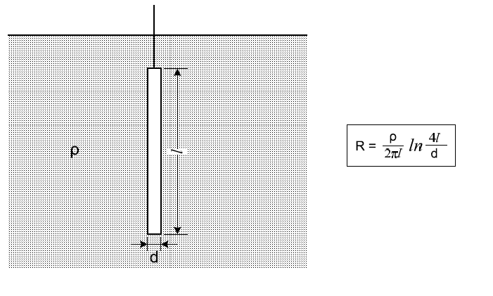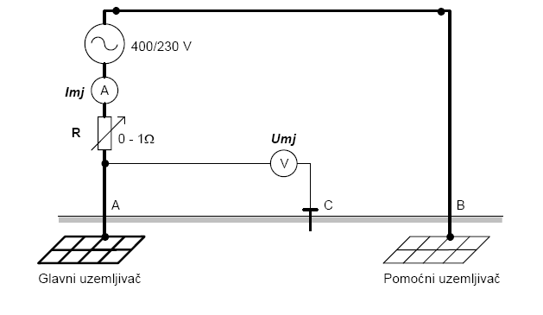

ŠTAPNI UZEMLJIVAČ A-GLAVNI UZEMLJIVAČ

B- POMOĆNI UZEMLJIVAČ-STRUJNA SONDA

C- NAPONSKA SONDA

D- PROMJENJIVI OTPORNIK ZA OGRANIČENJE STRUJE

SIMULIRANOG KS

**14. Navesti dva glavna materijala za vodiče u elektrotehnici koji se međusobno ne smiju spajati bez**

**posebnog postupka !**

Bakar i aluminij se ne smiju spajati zbog elektrokorozije (galvanski članak) pa se koriste spojnice od

bimetala Al-Cu.

**15. Koliko daleko od pojedninačnog štapnog uzemljivača se može prihvatiti da je napon**

**potencijalnog lijevka na nuli tj. da je dosegnuta referentna zemlja?**

Na udaljenosti 20 m od štapnog uzemljivača.

**16. Koliko daleko od rasprostranjenog uzemljivača se može smatrati da je napon potencijalnog**

**lijevka opao na nulu.**

Na udaljenosti 2,5-3d, pa čak može i 4-5d

**17. Spojni vodovi od pocinčane trake presjeka 100 mm2 imaju mali otpor koji se lako izračunava ili**

**izmjeri ommetrom. U slučaju kojeg namjenskog uzemljenja opisano mjerenje otpora uopće ne**

**vrijedi?**

U slučaju gromobranskog uzemljenja jer on nema impedanciju već valni otpor

**18. Dozvoljeni dodirni napon po sada važećim propisima u električnim instalacijama je 50 V. Koliki**

**je bio dozvoljen napon ranije zapisan u knjigama?**

Ranije je bio dozvoljen napon od 65 V.

**19. Dozvoljen dodirni napon unutar visokonaponskog postrojenja je 125 V, ali i veći ovisno o**

**trajanju. Zašto?**

Zato što su ljudi ( osoblje) propisno obučeni.

**20. U slučaju kojih se vrsta namjenskih uzemljenja otpor metalnog dijela uzemljenja može**

**zanemariti, a u slučaju kojih ne?**

Može se zanemariti kod pogonskog i zaštitnog uzemljenja, a u slučaju gromobranskog se ne može

Zanemariti.

**21. Prilikom mjerenja otpora pojedinačnog štapnog uzemljivača pomoćni štapni uzemljivač može**

**biti već na 40 m. Kolikaje minimalna udaljenost u slučaju rasprostranjenog uzemljivača?**

Treba biti minimalno 2.5 puta veća od njegove najduže dimenzije.

**22. Osamljeni visokonaponski stup visok 20 m, zaštitni kut je 300. Gdje je najsigurnije se postaviti**

**tijekom grmljavinskog nevremena?**

Ne smije biti na udaljenosti 20 m od stupa , a isto tako ne smije biti ni skroz blizu, ne smijemo biti

ni jako raskoračeni, pa nam je najsigurnije biti negdje na sredini (10-ak metara).

**23. Što je napon koraka?**

Napon koraka jest dio potencijala uzemljivača, pri danoj utisnutoj struji, koji čovjek može

premostiti korakom u trenutku nastanka dozemnog kratkog spoja.

**24. Što je napon dodira?**

Napon dodira je dio potencijala uzemljivača, pri danoj utisnutoj struji, koji čovjek može

premostiti dodirom u trenutku nastanka dozemnog kratkog spoja.

**OSIGURAČI**

**1. Opišite što je i čemu služi osigurač.**

Osigurač je sklopni aparat niskog napona koji služi za prekidanje strujnog kruga rastaljivanjem vodljivog dijela uzrokovanog djelovanjem električne struje preopterećenja ili kratkog spoja.

**2. Što je zapravo aktivni dio osigurača.**

Aktivni dio osigurača je rastalnica koja predstavlja oslabljeni dio u strujnom krugu. Ona pregori pri određenoj struji zbog razvijanja Joule-ove topline. Pri proradi osigurača potrebno je zamijeniti patronu sa rastaljenom niti.

**3. Koji je najbolji materijal za osigurač?**

Srebro je dobro za sve struje ali zbog skupoće se koristi za ispod 5A.

**4. Koja je podjela rastalnih osigurača prema brzini djelovanja?**

M-tromi, G(L)-brzi. R-ultrabrzi, brzina djelovanja ovisi o tehnološkim zahvatima na rastalnici kao što su legiranje i oblikovanje presjeka.

**5. Zašto je napravljena podjela niskonaponskih osigurača na instalacijske i visokoučinske?**

Podjela je napravljena iz razloga što visokoučinski osigurači imaju puno veču prekidnu moć nego istalacijski, tj. mogu isklopiti veće vrijednosti struja, a i za njihovu zamjenu potrebna je stručna osoba zbog neizoliranih vodljivih dijelova te se iz tih razloga u kućnim instalacijama, gdje zamjeni pristupaju nestručni ljudi (žene), ne koriste oni, već instacijski osigurači.

**6. Može li se umjesto instalacijskog osigurača postaviti visokoučinski osigurač iste nazivne struje?**

Može, ali nije preporučljivo iz razloga što bi tada nestručne osobe mogle doći u kontakt s vodljivim dijelovima koji su pod naponom.

**7. Visokoučinski osigurač ima mehaničke, termičke i prenaponske učinke na postrojenje. Koji od**

**ovih učinaka nije toliko važan u slučaju instalacijskog osigurača?**

Mehanički učinci

**8. Što se može događati ako na mjesto tromog osigurača postavimo brzi?**

Može dolaziti do stalnog pregaranja brzog osigurača iz razloga što na tom mjestu imamo

kratkoročne veličine struja iznad nazivnih (zbog startanja as. motora) koje tromi osigurač ne

prekida.

**9. Vrlo tanka žica u ulošku s pijeskom pri velikoj struji kratkog spoja tali se cijelom dužinom i**

**formira kapljice i parcijalne lukove. Kakve posljedice ima ova pojava na oblik struje i napona na**

**osiguraču?**

U ovom slučaju dolazi do velikih prenapona na osiguraču jer struja naglo opada. Prenaponi ovise o veličini struje koju prekidamo.

**10. Vrlo tanka žica u ulošku s pijeskom pri velikoj struji kratkog spoja tali se cijelom dužinom.**

**Pijesak sprečava da se formiraju kuglice i parcijalni lukovi, već drži rastaljenu žicu u kanalu i**

**hladi je. Kakve posljedice ima opisana pojava na oblik struje i napona na osiguraču?**

Kod ovih pojava struja polako opada pa nema velikih prenapona na osiguraču.

**11. Proces zagrijavanja žice osigurača protjecanog strujom može se opisati diff. jedn.,**

**i2Rdt = Mcdv + ABvdt. Koji član je mjerodavan za odrezanu struju, a koji za graničnu struju**

**taljenja osigurača?**

Prvi član na desnoj strani znaka jednakosti je mjerodavan za graničnu struju taljenja jer c ovisi o količini topline koju neki materijal može primiti, a drugi za odrezanu struju.

**12. Zašto se u trafostanicama ne ugrađuju instalacijski osigurači?**

Zato jer su u trafostanicama veće struje kratkih spojeva (preko 10 kV) koje se ne bi mogle uspješno prekinuti instalacijskim osiguračima.

**13. Nazivna struja se uzima nešto niža od granične struje taljenja osigurača. Opišite što je granična**

**struja taljenja osigurača.**

Granična struja taljenja je ona struja koja svojim protokom kroz materijal u određenom vremenu oslobodi toliko toplinske energije da temperatura rastalnice prijeđe specifičnu temperaturu taljenja tog materijala te on počinje prelaziti u tekuće agregatno stanje.

Struja koja nikad ne pregara, nikada ne izgori žicu, iznosi nekoliko miliampera.

**14. Instalacijski osigurači po bojama su:**

6-zelena , 10-crvena, 16-siva, 20-plava, 25-žuta, 35-crna...

**15. Promotri li se žica osigurača većeg od 20A uočava se da j eplosnatog profila i da je na sredini**

**nagrižena. Koja je uloga toga vrlo kratkog smanjenja presjeka?**

Uloga tog smanjenja presjeka je da poveća brzinu reagiranja osigurača, tj. svaka struja koja je nešto veća od nazivne će otaliti taj dio i polako se širi na lijevu i desnu stranu i osigurač će brzo prekinuti takvu struju.

**16. Gdje se koriste brzi osigurači, a gdje tromi?**

Tromi osigurači se koriske tamo gdje imamo kraćih strujnih udara u krugu, zbog startanja motora ili drugih induktivnih trošila, a brzi u onim krugovima gdje uglavnom imamo opterećenja radnom snagom bez naglih i velikih strujnih udara.

**17. Plosnata traka za brzi osigurač na sredini duljine je nagrižena. Kako dobiti osigurač jednake**

**nazivne struje, ali tromog djelovanja?**

Dobit ćemo ga tako da je traka cijelom duljinom istog presjeka.

Postaviti materijal za lemiti na sva mjesta gdje je traka nagrižena.

**18. Što je prisjedni vijak i koja je njegova uloga?**

Prisjedni vijak ili kalibarski prsten je dio instalacijskog rastalnog osigurača, postavlja se u dno kućišta, a služi da se spriječi postavljanje osigurača veće nazivne struje od one za koju je dimenzioniran taj strujni krug, a tako i odgovarajući osigurač za taj prisjedni vijak.

**19. Koju zaštitnu odjeću treba imati električar koji mijenja visokoučinski osigurač, prekidne moći**

**do 100 kA? Opišite opasnosti koje prijete.**

Mora imati odgovarajuću izolirajuću obuću, odjeću i rukavice, zaštitnu kacigu i naočale te mora koristiti izolacijsku ručku za promjenu osigurača. Opasnosti koje prijete su da može doći u dodir s previsokim naponom dodira i koraka, iskrenje....

**20. Kakav osigurač treba postaviti u primar manje trafostanice, ako je on napola opterećen? Da li**

**će se upotrijebiti osigurač manje, veće ili nazivne struje, te da li brzi ili tromi?**

Treba postaviti visokoučinski tromi osigurač,1.5 do 2 puta veće nazivne struje

**21. Štiti li rastalni osigurač trafo od preopterećenja?**

Rastalni osigurač štiti transformator od preopterećenja ako je trom i pravilno dimenzioniran.

Ne štiti, jer bi se mogao jako zagrijati.

**22. Skica struje i napona kod prekida osiguračem**

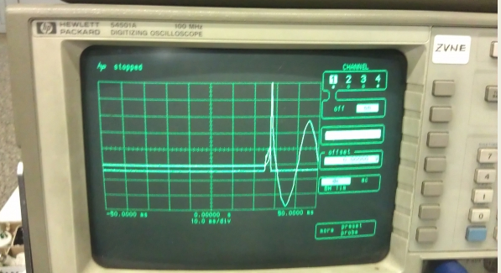

**23. Dolazni i odlazni vodovi vod na i s visokoučinskog osigurača treba biti ravan, nikako se ne smiju**

**praviti zavoji. Zašto?**

Zbog toga što bi se zbog nagle promjene struje prilikom prorade osigurača inducirao još veći prenapon u krugu koji dolazi od pojave da se zbog promjene struje mijenja magnetski tok unutar zavoja a tako i napon, Eind =-d fi/dt.

**24. Što je to selektivnost zaštite i kako se postiže osiguračima?**

Selektivnost zaštite znači da zaštitni uređaj izbaci samo onaj element ili dio mreže na kojem je nastao kvar, a selektivnost se postiže odgovarajućim I-t karakteristikama osigurača ovisno o njihovom položaju u krugu, npr. Strujno stupnjevanje.

**25. Koja je bitna razlika u obliku struje kratkog spoja u instalacijama u odnosu na one u**

**visokonaponskim postrojenjima?**

Razlika je što u visokonaponskom postrojenju imamo istosmjernu komponentu struje( u početku imamo malo nadvišenje i odmah nastupa stacionarno stanje), dok je u instalaciji ta istosmjerna komponenta zanemariva pa imamo sinusni oblik( u početku nam je skok 10 veće struje od trajne struje na koju se kasnije ustaliti)

**26. S kojim materijalima se legira bakar da bi bio dobar za osigurače?**

Legira se sa srebrom(skupo), cinkom,kositrom, olovom.

**27. Što je instalacijski prekidač i od koja 2 člana se sastoji?**

Instalacijski automatski prekidač je niskonaponski sklopni aparat koji služi za prekidanje struja preopterećenja i kratkog spoja. Nakon njegovog prekidanja nije ga potrebno mijenjati već ga možemo ponovno aktivirati polugom. Izrađuje se s termičkim (bimetalnim) okidačem za isklapanje kod dugotrajnih manjih preopterećenja i elektromag. okidačem za kratkotrajna velika preopterećenja tj kratkih spojeva.

**28. Koji član instalacijskog automatskog osigurača, elektromagneski ili bimetalni član određuje tip**

**osigurača, A,B,C,D?**

Elektromagnetski član.

**29. Što je to I-t karakteristika osigurača?**

I-t karakteristika opisuje ponašanje osigurača kod određene struje u određenom vremenu, odnosno za koje vrijeme će izbaciti određenu vrijednost struje.

**30. Gdje se više koriste I-t karakteristike, u slučaju struja preopterećenja ili velikih struja kratkog**

**spoja?**

Preopterećenje

**31. Zašto se koriste ultrabrzi rastalni osigurači?**

Koriste se za zaštitu poluvodiča iz razloga što ih može uništiti velika vrijednost struje u kratkom vremenu ( za tiristore, odnosno sklopove temeljene na učinskoj elektronici)

**32. Aut. inst. osig. izrađuju se u 4 tipa ABCD. Najčešći je B tip gdje je struja brzog izbacivanja 3-5In.**

**Gdje treba upotrijebiti tipove C i D.**

C – krugovi s induktivnim opterećenjem (motori i rasvjeta)

D – Krugovi s visokim induktivnim opterećenjem ( trafo i kond baterije)